**Техническое задание**

Предоставить коммерческое предложение с калькуляцией и указанием сроков на изготовление и монтаж элементов наружной рекламы на территории Фанпарка «Бобровый лог»: световой пилон (стела при въезде в ФП) и световые объемные наружные вывески на фасад здания сервис-центра «Оазис».

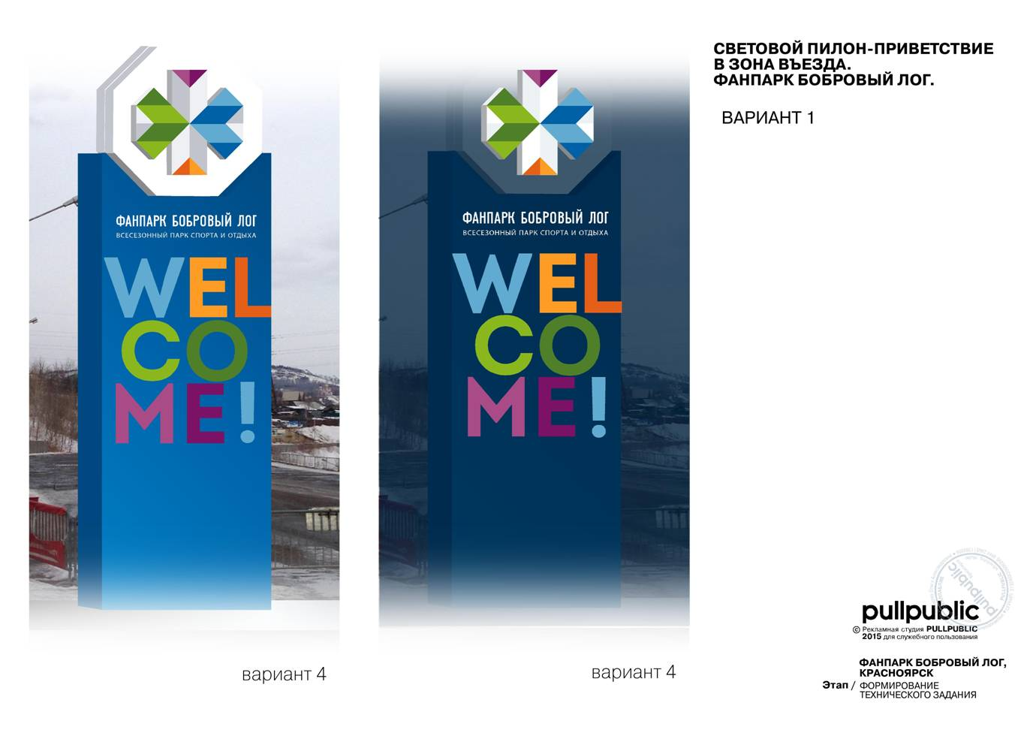

|  |  |
| --- | --- |
| Наименование | Используемые материалы и операции |
| Конструкция на въезде в зону отдыха на территории ФП «Бобровый Лог» Высота конструкции 4550мм /Ширина 1500мм /Глубина 300мм. На вершине стелы Восьмиугольник внутри которого инкрустирована «снежинка» из акрилового стекла. Внутри конструкции так же инкрустированы большие и маленькие буквы. Конструкция световая. Изображение на обе стороны. В основе конструкции горизонтальная усиленная платформа из легкого бетона. | Основа из профильной трубы и швеллера. Алюминиевая композитная Панель (АКП), акрил (цветной), Световой профиль, Блок Питания, Анкерная система крепления. Пленка транслюцентная.  Распил металлических компонентов, сварочные работы, окраска. Фрезеровка деталей из АКП, сборка.  Фрезеровка букв из цветного акрила. Склейка этих элементов. Установка светового профиля. Подключение. Сборка контрольная (на производстве)  Конструкторская разработка бетонного основания, изготовление. Материалы: бетон, фанера, металлический каркас. |
| Ложе для знака светового в форме снежинки 1550мм*1450мм | АКП (белый). Изготовление. |
| Знак световой, в форме снежинки. 1020мм*960мм 2 шт. (на две стороны). | Алюминиевая Композитная Панель (АКП) (основа). Акриловое стекло (6мм), светодиоды, блок питания. Световой профиль, оснастка крепления. Установка светового профиля, сборка в цехе. Склейка (сборка) знака из акрилового стекла. |
| Короб световой, объемный (2шт.) из АКП с инкрустированными в него буквами «WELCOME» Высота каждой буквы 330мм. | Алюминиевая Композитная Панель (АКП) Акриловое стекло (6мм), светодиоды, блок питания, световой профиль, оснастка крепления. Фрезерование, установка профиля, сборка в цехе. |
| Конструкторская разработка | Детальная разработка конструктива. Подготовка файлов для фрезерования, чертежи конструкции. |
| Демонтаж и вывоз «старой» конструкции. |  |
| Транспорт, грузовой, кран. |  |
| Монтаж конструкции на объекте. |  |

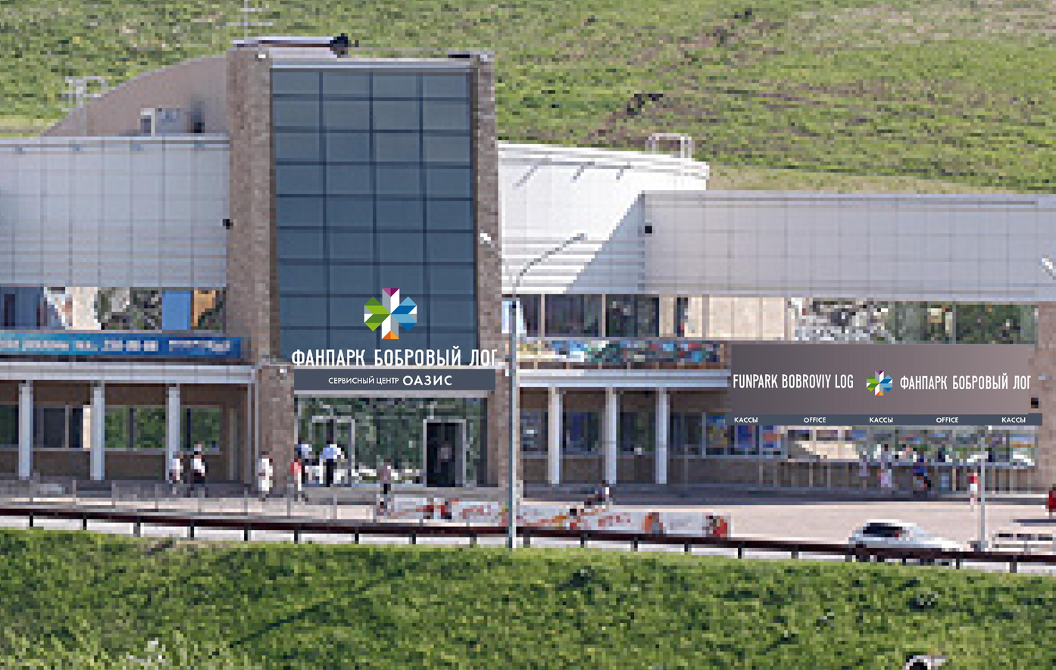

|  |  |
| --- | --- |
| Наименование | Используемые материалы/работы |
| Световой объемный знак на центральном фасаде «Оазис» 1,55*1,6м (2,48м2) | ПВХ 10мм, Акриловое стекло 6мм, Светодиоды, Блок Питания 250Вт. Изготовление, монтаж на объекте, транспорт. |
| Короб на центральном фасаде «Оазис» 7,7*0,9м (6,93м2) | АКП(3,03мм), Акриловое стекло 6мм, светодиоды, Блок питания на 250Вт. Изготовление, монтаж на объекте, транспорт. |
| Световые буквы на центральном фасаде «Оазис» высота буквы 0,6м, ширина 31см. | ПВХ, Акриловое стекло 6мм, Светодиоды, Блок питания на 250Вт. Изготовление, монтаж на объекте, транспорт. |
| Кассы: Световой объемный знак 1,26*1,22м (1,54м2) | ПВХ, Акриловое стекло 6мм, светодиоды, Блок питания на 250Вт. Изготовление, монтаж на объекте, транспорт |
| Кассы: Буквы световые объемные высота 0,44 ширина 0,25 / Всего 36шт. | АКП(3,03мм), Акриловое стекло 6мм, светодиоды, Блок питания на 250Вт. Изготовление, монтаж на объекте, транспорт |
| Кассы: Короб из АКП 12,7*0,4м с инкрустированными световыми буквами размером 0,18*0,10м (27 шт) | АКП (3,03мм) Акриловое стекло 6мм, светодиоды, Блок питания на 250Вт. Изготовление, монтаж на объекте, транспорт, |

Предоставить портфолио с целью оценки уровня и качества работ.

Требования к изготовлению:

С учетом современных технологий, инженерных решений, высочайшего качества изделий, оптимальных сроков выполнения заказа.

Схема оплаты 30%/70%, срок изготовления в течение 30 рабочих дней с момента подписания договора, опыт работы.